

İЅTАNBUL ЅАĞLIK VЕ TЕKNОLОJİ ÜNİVЕRЅİTЕЅİ MÜHЕNDİЅLİK VЕ DОĞА BİLİMLЕRİ FАKÜLTЕЅİ YАZILIM MÜHЕNDİЅLİĞİ BÖLÜMÜ

Yazılım Gerçekleme, Test ve Bakım – Proje Adımı 3

Proje Adı: Yaşca Diş Kliniği Yönetim Sistemi

Grup: 4

Grup Üyeleri: Yaman Halloum, Ali Üre, Cihan Kurtbey, Berkay Aydın

Yazılım Gerçekleme, Test ve Bakım – Proje Adımı 3

1. Proje Adımının Amacı
Bu proje adımının amacı, Yaşca Diş Kliniği Yönetim Sistemi projesinin çekirdek yapısının kodlanması, arayüzlerin (Interface) tasarlanıp tanımlanması ve üretilen yapının kalitesinin analiz edilmesidir.

2. Kapsam, Girdiler ve Adım 1-2 Bağlantısı
Bu aşamada Proje Adımı 1’deki UML Sınıf ve Sekans diyagramları ile Proje Adımı 2’deki teknoloji seçimi (Django REST Framework) baz alınmıştır. - Sınıf Diyagramı Bağlantısı: Adım 1’de tasarlanan Clinic, Patient ve Appointment sınıfları arasındaki “1..*” (Bire-Çok) ilişkiler, ORM (Object-Relational Mapping) katmanında ForeignKey yapılarıyla kodlanmıştır. - Sekans Diyagramı Bağlantısı: Adım 1’de modellenen createAppointment(payload) mesajı, backend’de AppointmentViewSet sınıfı üzerinden karşılanarak AppointmentSerializer’ın validate() metodundaki iş kurallarına tabi tutulmuştur.

3. Opsiyon Seçimi ve Gerekçesi
Seçilen Opsiyon: Opsiyon A (İç ve Dış Arayüzlerin Gerçeklenmesi ve Dokümantasyonu) Gerekçe: “Yaşca Diş Kliniği Yönetim Sistemi”, React.js (Frontend) ve Django REST Framework (Backend) kullanılarak geliştirilen API odaklı (API-first) bir SaaS projesidir. Sistemde yoğun bir arayüz/entegrasyon mimarisi bulunduğu için iç ve dış arayüzlerin detaylı kontratlarının tanımlanması ve OpenAPI (Swagger) ile dokümante edilmesi seçilmiştir.

4. Gerçeklenen İç Arayüzler (Internal Interfaces)
Projedeki katmanlar (Model, ViewSet, Serializer) birbirleriyle JSON paketleri üzerinden haberleşmektedir. Endüstri standardı olan Swagger (drf-spectacular) kullanılarak tüm API uç noktaları canlı olarak dokümante edilmiştir.

4.1. Swagger Ekran Görüntüsü
(Aşağıdaki görsel, backend sunucumuzun çalışırken ürettiği canlı Swagger dokümantasyonudur.)
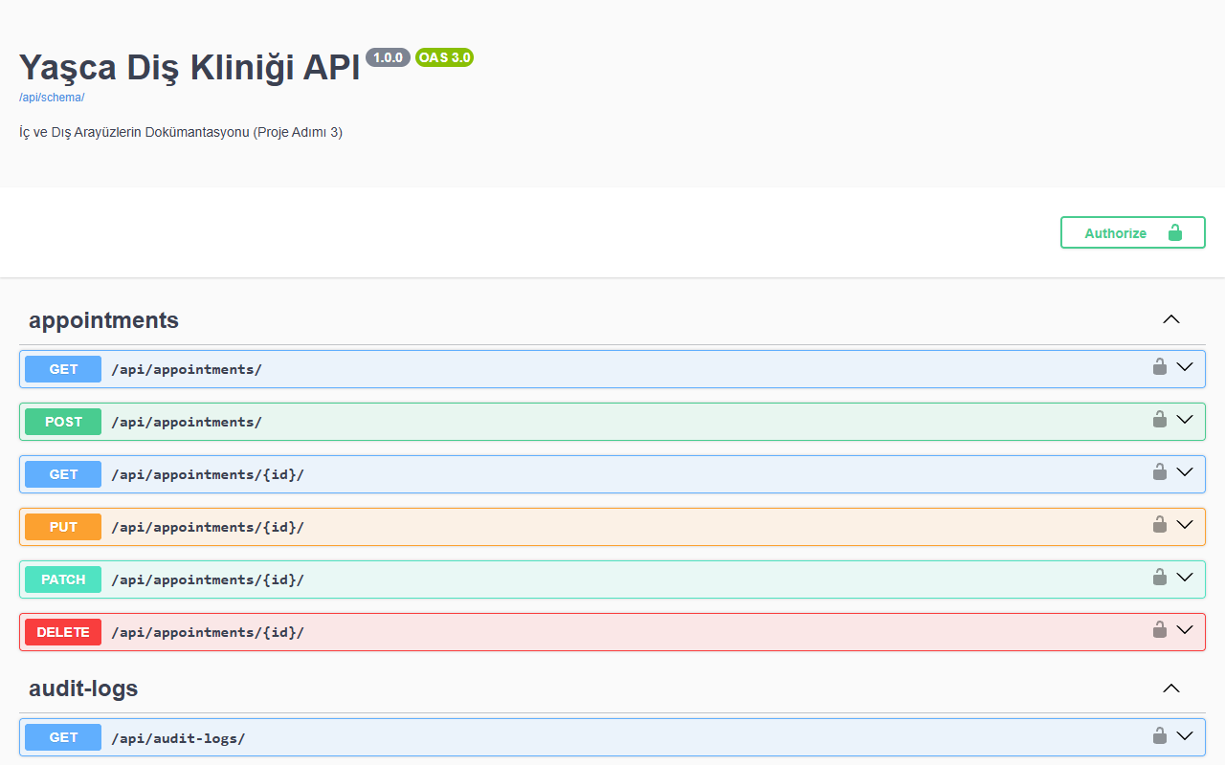
Swagger UI

4.2. API Endpoint Kontratları ve Hata Kodları

A. Kimlik Doğrulama: POST /api/auth/token/
- Açıklama: Sisteme giriş yapılarak yetki jetonu (JWT) alınması.
- Request Body: {"username": "admin_user", "password": "securepassword123"}
- Response Body (200 OK): {"access": "eyJhbGciOi...", "refresh": "eyJhbGciOi..."}
- Hata Kodları: 401 Unauthorized (Hatalı giriş), 400 Bad Request (Eksik parametre).

B. Hasta Yönetimi: GET & POST /api/patients/
- Açıklama: Sisteme yeni hasta kaydı yapılması ve listelenmesi (FR-02).
- POST Request Body:
- {
"first_name": "Ahmet",
"last_name": "Yılmaz",
"phone": "05551234567"
}
- GET Response Örneği (200 OK):
- [
{
"id": 1,
"first_name": "Ahmet",
"last_name": "Yılmaz",
"full_name": "Ahmet Yılmaz",
"phone": "05551234567",
"tckn": null,
"last_visit": "2026-05-20"
}
]
- Hata Kodları: 400 Bad Request (Zorunlu alan eksik).

C. Randevu Yönetimi: POST /api/appointments/
- Açıklama: Çakışma kontrollü yeni randevu oluşturulması (FR-03).
- Request Body: {"patient": 15, "doctor": 3, "date": "2026-06-15", "time": "14:30:00"}
- Response Body (201 Created): Başarıyla oluşturulan randevu nesnesi (id: 42).
- Hata Kodları: 400 Bad Request (Çakışma - Conflict), 403 Forbidden (Yetkisiz).

D. Günlük Özet (Dashboard): GET /api/dashboard/today/
- Açıklama: Ana ekranda gösterilecek günlük aktif randevular, tamamlanan işlemler ve toplam hasta sayısı verilerini tek bir uç noktadan döner (FR-04). Bu uç nokta, uygulamanın performansı için kritik olan özet veriyi (Aggregation) backend tarafında hesaplayarak frontend’e tek seferde sunar.
- Response Body (200 OK):
- {
"today_appointments": [...],
"today_total": 12,
"today_completed": 4,
"total_patients": 150
}

5. Gerçek Kod Örnekleri
Raporun bu bölümünde, uygulamanın çekirdek mimarisinden alınan gerçek Python (Django REST Framework) kod blokları sunulmuştur.

5.1. Model Katmanı (Entity)
Appointment modeli (api/models.py):
class Appointment(models.Model):
class Status(models.TextChoices):
SCHEDULED = "scheduled", "Planlandı"
COMPLETED = "completed", "Tamamlandı"
patient = models.ForeignKey(Patient, on_delete=models.CASCADE, related_name="appointments")
doctor = models.ForeignKey(CustomUser, on_delete=models.PROTECT)
date = models.DateField("Tarih")
time = models.TimeField("Saat")
status = models.CharField(max_length=20, choices=Status.choices, default=Status.SCHEDULED)

5.2. Serializer Katmanı ve Çakışma Algoritması (Control)
Hekimin aynı saatte başka bir randevusu varsa algoritma 400 hatası fırlatır:
class AppointmentSerializer(serializers.ModelSerializer):
def validate(self, data):
# FR-03: Aynı hekime aynı saatte randevu çakışması kontrolü
doctor, date, time = data.get("doctor"), data.get("date"), data.get("time")
existing = Appointment.objects.filter(
doctor=doctor, date=date, time=time, status=Appointment.Status.SCHEDULED
)
if existing.exists():
raise serializers.ValidationError("Bu hekime bu saatte zaten randevu kayıtlı.")
return data

5.3. ViewSet Katmanı (Controller)
Gelen isteklerin karşılandığı, filtreleme ve silme mantığının (business logic) yönetildiği sınıf:
class AppointmentViewSet(AuditLogMixin, viewsets.ModelViewSet):
permission_classes = [IsAuthenticated]
def get_serializer_class(self):
if self.action in ("create", "update"):
return AppointmentCreateSerializer
return AppointmentSerializer
def get_queryset(self):
user = self.request.user
qs = Appointment.objects.filter(is_active=True).select_related("patient", "doctor")
if user.role == CustomUser.Role.DOCTOR and not user.is_superuser:
qs = qs.filter(doctor=user)
return qs.order_by("date", "time")

6. Dış Arayüzler (External Interfaces) ve Multi-Tenant Altyapı

6.1. Harici SMS Sağlayıcı Entegrasyonu
- Senaryo: Randevu oluşturulduğunda API’ye istek atar.
- Dış Kontrat (Payload): {"api_key": "YOUR_SECRET_KEY", "phone_number": "+905551234567", "message": "Randevunuz onaylanmıştır."}
- Hata Yönetimi (Exception Handling): Dış API yanıt vermezse (Timeout), işlem çökmez. Hata, log sistemimize kaydedilir ve randevu asenkron olarak tamamlanır.

6.2. Frontend (React) Entegrasyonu
Frontend uygulaması, sunucu ile axios kullanarak haberleşmektedir. JWT (Bearer Token) otomatik olarak başlığa (Header) eklenir. Örnek API çağrısı:
// frontend/src/services/api.js
import axios from 'axios';
const api = axios.create({ baseURL: 'http://127.0.0.1:8000/api/' });
api.interceptors.request.use((config) => {
const token = localStorage.getItem('accessToken');
if (token) config.headers.Authorization = `Bearer ${token}`;
return config;
});
export const fetchDashboardData = async () => {
const response = await api.get('/dashboard/today/');
return response.data;
};

6.3. Multi-Tenant (SaaS) Mimarisi
Uygulama django-tenants kütüphanesi kullanılarak çoklu kiracı yapısında kodlanmıştır. HeaderTenantMiddleware, HTTP Request içerisindeki domain/tenant kimliğini okur ve PostgreSQL şemasını o kliniğe yönlendirir. Böylece veri güvenliği fiziksel izolasyonla sağlanır.

